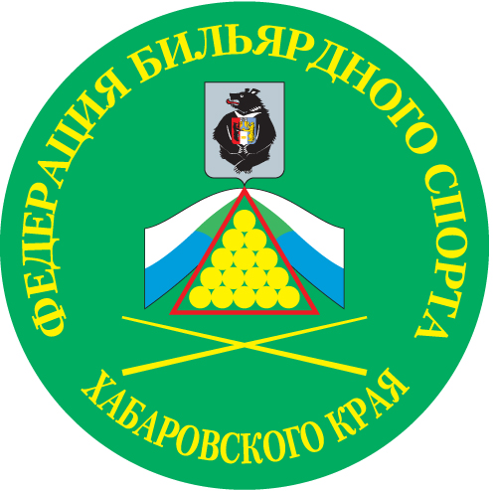

Юр. адрес: г. Хабаровск ул. Волочаевская д. 8 Факт. т\ф. (4212) 20-19-33
E-mail: billiard-khv@mail.ru
ИНН 2723112937 КПП 272301001 р/сч 40703810801560000705 в Филиале № 2754 ВТБ 24 (ЗАО)
Кор.\сч. 30101810300000000827 в ГРКЦ ГУ Банка России по Хабаровскому краю г. Хабаровск БИК 04081382
__________________________________________________________________________________
«Международный турнир по русскому бильярду
на Кубок бильярдного клуба «ВИРАЖ» г. Хабаровск
Турнир посвящен празднованию Дню города.
Игра: (Свободная пирамида)

27-29 мая в Дальневосточной столице состоится первый в истории Международный турнир на кубок бильярдного клуба «Вираж», с участием приглашенных звезд русского бильярда, Чемпионов Мира и Европы:
1. ЮРИЙ ПАЩИНСКИЙ – ЗМС Россия.
2. Александр Паламарь - МКМС Украина
3. Евгений Паламарь – МКМС Украина
4. Евгений Курта – МКМС Беларусь
ПОЧЕТНЫЙ ГОСТЬ СОРЕВНОВАНИЙ ПЕРВЫЙ ВИЦЕ-ПРЕЗИДЕНТ ФЕДЕРАЦИИ БИЛЬЯРДНОГО СПОРТА РОССИИ И ВИЦЕ-ПРЕЗИДЕНТ МЕЖДУНАРОДНОГО КОМИТЕТА ПО ПИРАМИДЕ ВЛАДИМИР ПАВЛОВИЧ НИКИФОРОВ.
Организаторами соревнований являются: Руководство бильярдного клуба «ВИРАЖ», лице Писарева Дмитрия Анатольевича при поддержке Федерация Бильярдного спорта Хабаровского края. О своем участии в предстоящих состязаниях заявили 32 спортсмена из городов Дальневосточного региона. Будут представлены Хабаровск, Владивосток, Южно-Сахалинск, Благовещенск, Уссурийск, Санкт-Петербург.

Чемпионат проводится с целью пропаганды здорового образа жизни;
популяризации и развития бильярдного спорта в Хабаровском крае, других городах ДФО, повышения мастерства игроков, их личного рейтинга в ФБС ХК, выявления сильнейших спортсменов ДФО; укрепления спортивных связей между городами Хабаровского края и ДФО.

Сегодня в России это молодой стремительно развивающийся вид спорта, в том числе и в Хабаровске. Бильярдный спорт становится все более популярным – несмотря на то, что федерация бильярдного спорта организована 2,5 года назад, прошло уже немало соревнований с участием ведущих спортсменов Дальнего Востока и России.

Бильярд - популярная и очень увлекательная игра, широко распространенная во всем мире. В бильярд играют мужчины и женщины, люди всех возрастов и всех профессий. Пожалуй, трудно найти другую такую игру, где бы так всесторонне проявлялись физические и интеллектуальные способности человека.
Бильярдный этикет имеет только ему присущие особенности. Настоящая бильярдная игра требует от игроков тактичности, вежливости, терпения и главное сдерживания отрицательных эмоций. Истинная культура бильярдного поединка предполагает, что все его участники, включая зрителей, создают атмосферу спортивного праздника, обязательным атрибутом которого является безукоризненное джентельменское поведение!
В течении 3 трех дней сильнейшие бильярдисты , будут показывать высокий уровень и класс игры, для зрителей будет показан (трик-шот) трюковой бильярд в исполнении Юрия Пащинского, заслуженного мастера спорта, пятикратного Чемпиона России, тренера сборной России , чемпиона мира 2005 года, шоумена от бильярда.

Матчи не оставят равнодушными самых взыскательных поклонников русского бильярда!

Мы приглашаем жителей и гостей нашего города окунуться в Праздник Бильярда!

Торжественное открытие соревнований состоится 27 мая в 11 часов в по адресу:
г. Хабаровск ул. Воронежская 129, бильярдный клуб «ВИРАЖ»

Подробная информация по тел.: (4212)761441 ,8-914-404-32-82

Жололова Амина

